Beleidskader wind- en zonne-energie Westfriesland

1. Aanleiding en doel
1.1. Aanleiding
De Nederlandse overheid heeft — in uitwerking van het Akkoord van Parijs uit 2015 — met de ondertekening van het Klimaatakkoord op 28 juni 2019 besloten dat in 2050 een CO2-reductie van 95% moet zijn behaald. Om dat doel te behalen, moet de elektriciteitsvoorziening worden verduurzaamd met onder meer wind- en zonneparken. De ontwikkeling van wind- en zonneparken vraagt meer ruimte dan de huidige energievoorziening (van onzichtbare naar zichtbare energiebronnen). De beschikbare ruimte is schaars en vraagt om kaders hoe hiermee om te gaan.

De regio Westfriesland bestaat uit de gemeenten Koggenland, Drechterland, Stede Broec, Opmeer, Enkhuizen, Hoorn en Medemblik. Vanuit de RES Noord-Holland Noord zijn er in de regio Westfriesland meerdere zoekgebieden aangewezen waar mogelijk ruimte is voor de opwek van zonne-energie en windenergie. De gemeenten in Westfriesland willen een gezamenlijk bovengemeentelijk beleidskader opstellen. Dit omdat het landschap in Westfriesland een geheel vormt. Dat is de gemeenten in Westfriesland fief; versnippering door verschillende gemeentelijke beleidskaders voor de RES-zoekgebieden wordt hiermee voorkomen en initiatiefnemers weten voor de gehele regio Westfriesland waar ze aan toe zijn.

Er is at veel geschreven over de mogelijkheden, eisen en wensen aan initiatieven voor wind- en zonne-energie in Westfriesland.
Zo zijn er 4 gebiedskaternen opgesteld waarin richtinggevende principes worden geformuleerd ten aanzien van de ruimtelijke inpassing. Ook is er een enquête gehouden onder een representatieve selectie van inwoners van de gemeenten in Westfriesland om de inzichten van de lokale gemeenschap in beeld te brengen.

Dit voorwerk vormt de basis voor dit integrale, bovengemeentelijke beleid dat van toepassing is op de RES-zoekgebieden.

1.2. Doel
Het doel van dit regionale beleidskader is tweeledig. Belangrijkste doel van het beleidskader is om eenduidigheid in de realisatie van zon- en windenergie te realiseren, dat bestendig is op de langere termijn. Tweede doel is het voorzien in de juiste diepgang in wensen, eisen en beleidsregels om initiatieven goed te kunnen voorzien van input en feedback door de gemeenten. Zo kunnen besluitvorming en vergunningverlening sneller en efficiënter worden georganiseerd.

Dit regionaal beleidskader biedt dan ook houvast voor zowel de gemeenten als voor initiatiefnemers ten aanzien van zon- en windenergieprojecten in de RES-zoekgebieden van Westfriesland. Dit betreft de zoekgebieden in het landschap en niet stedelijk gebied of op daken. Met oog voor de lokale verschillen die er in het landschap zijn. Een afwegingskader ook voor de ontwikkeling en exploitatie van zonneparken, waarbij ruimte is voor initiatieven, de omgevingskwaliteit behouden blijft en waar mogelijk wordt versterkt en de directe omgeving wordt betrokken. Met de vaststelling van dit beleidskader zijn de Westfriese gemeenten in staat om initiatieven te 'beoordelen’.

Daarnaast geeft het ook duidelijkheid richting initiatiefnemers, bewoners, bedrijven en andere
belanghebbenden omtrent:
- 'Waar’ binnen Westfriesland windturbines, grondgebonden zonne- energie en microturbines mogelijk zijn;
- ’Hoe’, onder welke voorwaarden windturbines en grondgebonden zonne-energie mogelijk zijn.
Dit beleidskader voorziet niet slechts in landschappelijke uitgangspunten (vanuit de katernen), maar ook in beleidsregels ten aanzien van procesparticipatie, financiële participatie en ten aanzien van de te volgen indieningsprocedure voor initiatiefnemers.
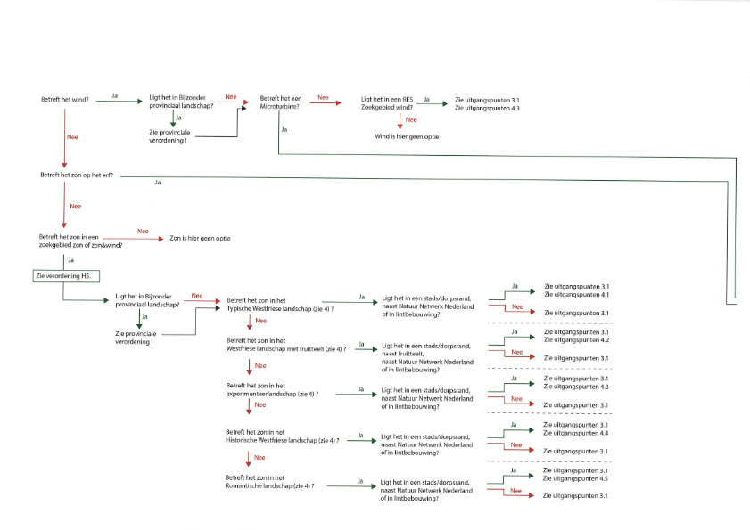

2. Leeswijzer en beslisboom ruimtelijke uitgangspunten

Onderstaande beslisboom/leeswijzer geeft inzicht in welke uitgangspunten van belang zijn voor de verschillende initiatieven.
En verwijzen naar de betreffende hoofdstukken waar deze uitgangspunten beschreven staan.
Door de vragen te doorlopen wordt duidelijk welke van de algemene uitgangspunten van belang zijn voor de locatie van het betreffende initiatief en welke specifieke uitgangspunten van belang zijn.
De beslisboom doorloopt daarbij een niet-hiërarchische trechtering:

Betreft het zon/wind?
Ligging in landschappen met specifiek provinciaal beleid/RES- zoekgebieden?
Ligging in verschillende Westfriese landschapstypen?
Ligging in specifieke landschappelijke karakteristieken, zoals stadsrand/lintbebouwing?
Na de trechtering wordt een concretiseringslag voor de RES- zoekgebieden gemaakt. Hierin staat weergegeven hoeveel de provinciale verordening maximaal op specifieke locaties in de zoekgebieden toestaat.
Na de landschappelijke uitgangspunten wordt ingegaan op participatie, het elektriciteitsnetwerk en het indieningsproces.

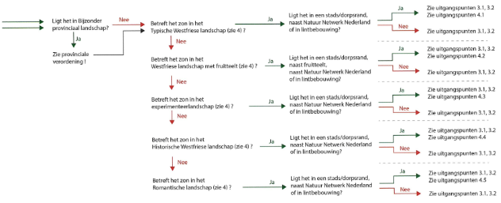

3. Algemene uitgangspunten voor wind- en zonne-energie

Dit beleidskader beschrijft de uitgangspunten vanuit de gemeenten binnen Westfriesland op de RES-zoekgebieden. Daarnaast is een concretisering van de zoekgebieden toegevoegd naar aanleiding van provinciale ruimtelijke regels.

Overige uitgangspunten vanuit de Rijksregelgeving, provinciale verordeningen en bijvoorbeeld de Energieverkenning IJsselmeergebied, de Kwaliteitsimpuls Zonneparken 2019, de Regeling Participatie Provincie Noord-Holland, de Leidraad financiële participatie duurzame energieprojecten, de karakteristieken van bijzonder provinciaal landschap (BPL), Natuur Netwerk Nederland, erfgoedrichtlijnen, leidraad landschap en cultuurhistorie en provinciale handreiking wind op land zijn in dit beleidskader niet opgenomen maar moeten wel in acht genomen worden om tot een vergunbaar project te komen.

3.1. Algemene uitgangspunten voor wind- en zonne-energie in het landschap
Er zijn algemene uitgangspunten voor windenergie en voor zonne-energie geformuleerd. Daarnaast is er een aantal — minder dwingende — aanbevelingen voor zonne-energie opgesteld.

Er wordt in deze paragraaf een aantal keer verwezen naar specifieke gebiedsaanduidingen. Deze gebiedsaanduidingen zijn in kaart gebracht op pagina 9.

Algemene uitgangspunten voor windenergie binnen RES- zoekgebieden in Westfriesland
Windinitiatieven vinden uitsluitend plaats binnen de zoekgebieden voor windenergie uit de geldende RES;

Binnen de zoekgebieden voor windenergie uit de geldende RES zijn initiatieven voor windenergie alleen mogelijk wanneer de volgende uitgangspunten worden gehanteerd:
- Minimale afstand van 600 meter tussen woningen/kwetsbare gebouwen en windturbines;
- Kies voor of een rechte lijnopstelling zonder knik of een grid- opstelling;
- Kies voor gelijkwaardige turbines in een opstelling;
- Windturbines kunnen langs grootschalige meerbaanse infrastructuur op land of bij moderne waterwerken in het water;
- Windturbineparken zijn afzonderlijk herkenbaar en lopen visueel niet in elkaar over om zo interferentie tussen afzonderlijke parken te voorkomen. Houd een afstand van 5-8 kilometer tussen de verschillende parken/initiatieven;
- Huidige opstellingen langs infrastructuur of waterwerken kunnen worden uitgebreid en/of gerepowered (zie onder).
- De gemeenten vinden het belangrijk dat de gebruikte materialen voor windturbines maatschappelijk verantwoord zijn geproduceerd;
Repowering
Bestaande windturbines mogen zowel binnen als buiten RES- zoekgebieden vervangen worden voor exemplaren met een vergelijkbare omvang. Hierbij wordt aangesloten bij de Provinciale Omgevingsverordening. Daar is vergelijkbare omvang beschreven als bestaand plus 10%.

Algemene uitgangspunten voor zonneparken bïnnen RES- zoekgebieden in Westfriesland
- Initiatieven voor zonne-energie (behoudens initiatieven gericht op zelfvoorziening; zie hiervoor 3.2) vinden uitsluitend plaats in de zoekgebieden voor zonne-energie uit de geldende RES;
- Behoud of versterken van bestaande landschappelijk kenmerkende structuren zoals kavelstructuren;
- Behoud van de schaal van het landschap;
- Behoud van de kenmerkende openheid, zichtlijnen en doorzichten door het hanteren van een maximale hoogte en plaatsing buiten zichtvelden;
- Behoud van rust in het landschap door rust aan te brengen in de vormgeving van de panelen;
- Versterk bestaande groenstructuren en recreatieve routes.
Aanbevelingen voor plaatsing zonneparken binnen RES- zoekgebieden
De aanbevelingen hieronder gelden als inspanningsverplichting bij het uitwerken van initiatieven indien op de betreffende locatie relevant:
- Geef bodem en flora ruimte door afstand tussen de panelen(rijen) en het maaiveld aan te houden;
- Zorg voor extensieve beplanting onder de panelen, waarbij het uitgangspunt een homogene mix van planten is;
- Wees terughoudend met oost/west-opstellingen op waardevolle gronden. Gebruik deze opstelling op gronden die geen (toekomstige) waarde hebben voor natuur of landbouw, bijvoorbeeld braakliggende grond op een bedrijventerrein;
- Ontwikkel zonneparken samen met recreatieve, ecologische, cultuurhistorische en landschappelijke kansen en kwaliteiten;
- Denk na over innovaties die bijdragen aan het oplossen van netcongestie. Innovaties die goed landschappelijk ingepast kunnen worden, staan gemeenten toe;
- De gemeenten vinden het belangrijk dat de gebruikte materialen voor zonneparken maatschappelijk verantwoord zijn geproduceerd;
- Kijk ook naar alternatieve vormen van zonnevelden. Hierbij kan men denken aan:
Verrijdbare zonnepanelen
Bifacial zonnepanelen i.c.m. (klein)vee
Panelen in combinatie met zachtfruitteelt
Zonnepanelen als folie (deels lichtdoorlatend)
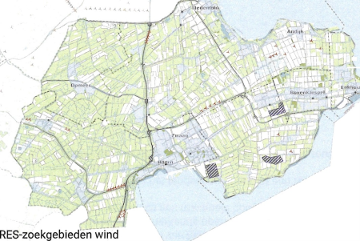

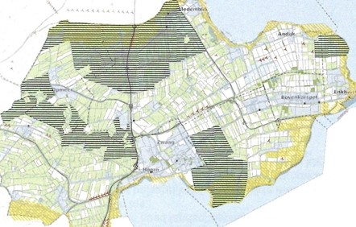
Bijzonder provinciaal landschap en invloed Westfriese Omringdijk

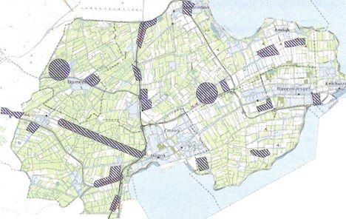
RES-zoekgebieden zon

3.2. Algemene uitgangspunten wind en zon ten behoeve van zelfvoorzienendheid ondernemers
Ondernemers mogen — onder voorwaarden - ook buiten de RES- zoekgebieden microturbines* of zonnevelden op erven of bedrijfskavels plaatsen om in de eigen verwachte elektriciteitsbehoefte te voorzien. Dit hoofdstuk geeft die voorwaarden weer.

Uitgangspunten van andere overheden
Ruimtelijke uitgangspunten voor microturbines zoals aangedragen door de provincie Noord-Holland zijn in dit beleidskader niet opgenomen maar moeten wel in acht genomen worden om tot een vergunbaar project te komen.

Overige uitgangspunten vanuit de Rijksregelgeving, provinciale verordeningen en bijvoorbeeld de Energieverkenning IJsselmeergebied, bijzonder provinciaal landschap, erfgoedrichtlijnen en leidraad landschap en cultuurhistorie zijn in dit beleidskader niet opgenomen maar moeten wel in acht genomen worden om tot een vergunbaar project te komen.

Voorwaarden voor plaatsing van microturbines en zonneve/den voor zelfvoorzienendheid bij ondernemers
Voor het plaatsen van microturbines en zonnevelden voor zelfvoorzienendheid geldt dat deze alleen gerealiseerd kunnen worden wanneer:
- er aantoonbaar geen of ontoereikend mogelijkheden (technisch, juridisch en/of financieel-economisch) zijn voor de realisatie van het benodigde vermogen op dakoppervlaktes;
- deze worden geplaatst binnen:
de begrenzing van het agrarisch bouwvlak (voor agrarisch ondernemers in het buitengebied);
binnen het bedrijfsbouwvlak van kavels met een oppervlakte van minimaal 1 en maximaal 2 hectare) met een stedelijke functie (voor overige ondernemers);
- de installaties aantoonbaar bedoeld zijn in om de eigen (verwachte) behoefte te voorzien;
- in het geval van zonnevelden geldt dat er in totaal sprake mag zijn van een oppervlakte van maximaal 2 hectare;
- in het geval van microturbines geldt dat er sprake mag zijn van maximaal 1 microturbine.
- De gemeenten vinden het belangrijk dat de gebruikte materialen voor zonneparken maatschappelijk verantwoord zijn geproduceerd;
* Microturbines zijn kleine windturbines die kunnen voorzien in het eigen energieverbruik van een (agrarisch) ondernemer. In Westfriesland mogen microturbines - 11 conform provinciaal beleid - maximaal een ashoogte van 15 meter hebben.

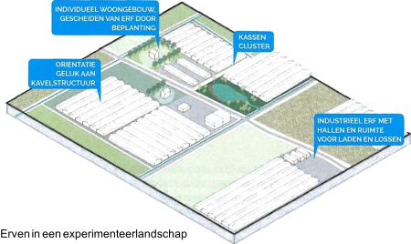

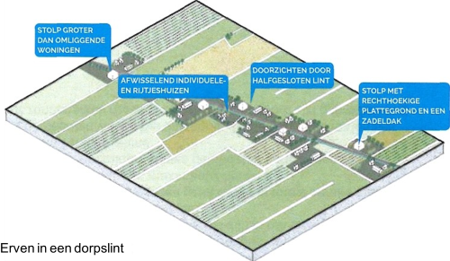

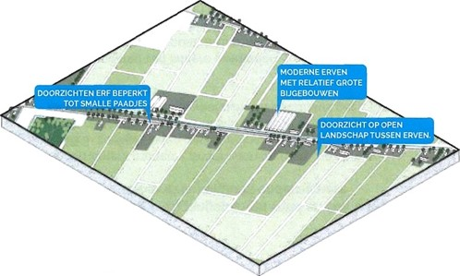
Erven in een landelijk lint

Voor verdere afbeeldingen voor zon en win op erven: zie Katern zon en wind Westfriesland - erven

Algemene uitgangspunten microturbines en zonnevelden voor Westfriesland
- Microturbines en zonnevelden dienen geplaatst te worden binnen de begrenzing van een agrarisch of bedrijfsbouwvlak, op maximaal 30 meter van de bebouwing;
- Microturbines of zonnevelden plaatsen binnen de bouwvlakbegrenzing, niet als onderdeel van de groene begrenzing en niet ten koste van groen/bomen;
- Plaats de microturbines of zonnevelden op voldoende afstand van beschermde cultuurhistorisch of landschappelijk waardevolle elementen en structuren zoals karakteristieke waterlopen, dijken en archeologische of aardkundige monumenten;
- Indien er microturbines op erven in de buurt zijn moet er sprake zijn van ruimtelijke samenhang tussen de turbines onderling;
- Maximaal 1 microturbine met een maximale ashoogte van 15 meter en/of 1 zonneveld per bouwvlak;
- Plaats een zonneveld op een ondergeschikte locatie binnen de bouwvlakbegrenzing en met behoud van doorzichten over de kavel;
- Zorg voor voldoende ruimte tussen de panelen, zodat water, lucht en licht tot de bodem kunnen doordringen;
- Ontwikkel zonneparken zoveel als mogelijk samen met ecologische, cultuurhistorische en landschappelijke kansen en kwaliteiten;
Binnen de begrenzing van een agrarisch of bedrijfsbouwvlak geldt dat ook wordt aanbevolen om te kijken naar innovatieve vormen van energieopslag, mits goed ingepast. Hierbij kan men denken aan:

opslag in batterijen
omzet naar waterstof
power-to-heat: e-boilers en andere elektrisch aangedreven warmtevoorzieningen
Visualisaties op de vorige pagina geven weer hoe erven in verschillende situaties gedefinieerd worden. Deze illustreren de uitgangspunten zoals genoemd in hoofdstukken 3 en 4.

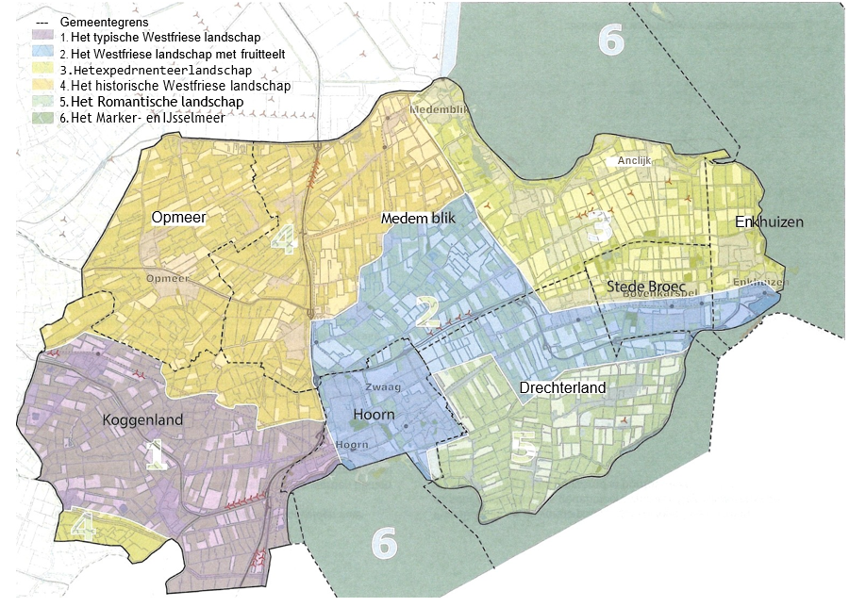

4. De zes landschappen van Westfriesland

De regio Westfriesland is landschappelijk onderverdeeld in een zestal landschappen, zoals weergegeven in de eerdergenoemde katernen. De landschappen behoren stuk voor stuk bij Westfriesland en heeft de Westfriese identiteit maar ze hebben eveneens kleine verschillen in de landschappelijke opbouw en karakteristieken waardoor sommige ingrepen beter in bepaalde landschappen passen dan in anderen. De zes Westfriese landschappen zijn:
Typische Westfriese landschap
Westfriese landschap met fruitteelt
Experimenteerlandschap
Historische Westfriese landschap
Romantische landschap
Marker- en IJsselmeer
Er zijn in de verschillende katernen een groot aantal voorwaarden in de vorm van richtlijnen, uitgangspunten, kenmerken en bouwstenen aangedragen voor hoe om te gaan met zonne-energie, windenergie en microturbines in het Westfriese landschap.
Een aantal van deze uitspraken geldt voor de gehele regio, een aantal geldt voor bepaalde landschappen en een aantal geldt voor bepaalde structuren. Om voor de regio een overzicht te creëren van de verschillende uitspraken zijn per katern de belangrijksle uitspraken gedestilleerd en samengevat in een gering aantal kernuitspraken die regio-breed gelden. Om deze regels ook beter landschappelijk te kunnen duiden, zijn de regels per landschapstype uitgeschreven en gerangschikt.

1. Typische Westfriese landschap
Het typische Westfriese landschap kent een aantal kleine kernen en bebouwingslinten die verspreid liggen. De afstand tussen de tinten maakt dat het gebied toch een relatief open karakter kent. Vanuit de tinten en kernen zijn er meerdere doorzichten naar het open achterland. Nabij kernen liggen de grotere bedrijfsgebouwen. Deze liggen meestal open in het landschap.

2. Westfriese landschap met fruitteelt
Het Westfriese landschap met fruitteelt ligt ten noorden van Hoorn en langs de Westfrisiaweg richting Enkhuizen. Het landschap kent door de aanwezige verkaveling veel langgerekte percelen met fruitteelt die vaak met groene hagen omplant zijn. Het is, mede door de sterke lintbebouwing en de kavels met fruitteelt, een halfopen landschap met langgerekte kavels.

3. Experimenteerlandschap
Het Experimenteerlandschap kent een uiteenlopend gebruik met kassen en bijbehorende bedrijvigheid. Het is een half open tot besloten landschap met een blokverkaveling, dat het gevolg is van ruilverkaveling. Het gebied kent ook een sterke groene natuur- en recreatiestrook.

4. Historische Westfriese landschap
Het Historische Westfriese landschap kent veel van de karakteristieken van het Typische Westfriese landschap. Het is eveneens een landschap met oude woonlinten, waardevolle verkavelingsstructuur, langgerekte kavels en aantrekkelijke doorkijkjes naar het open landschap. Nabij de kernen liggen ook hier bedrijventerreinen, veelal open in het landschap aan
de rand. Het grote verschil zit hem in de grote openheid van dit historische Westfriese Landschap en de historische gaafheid van de woonlinten.

5. Romantische landschap
Het Romantische landschap is een halfopen landschap met bebouwingslinten en langgerekte percelen. Het is enigszins vergelijkbaar met het Westfriese landschap met Fruitteelt. De fruitteelt die aanwezig is op de langgerekte percelen is eveneens omplant met groene hagen. Nabij bedrijfsgebouwen vindt verspreid bollenteelt plaats. Door de bebouwingslinten en beplanting kent het landschap een kleinschalige sfeer.

6. Marker- en IJsselmeer
Het Marker- en IJsselmeer bestaat uit de grote meren ten noorden, oosten en zuiden van Westfriesland met de grote waterwerken die daar een plaats hebben.
Dit document behandelt alleen de mogelijkheden voor wind en zon op land. Om die reden zijn de mogelijkheden voor wind of zon op het Marker- en IJsselmeer hier niet verder behandeld.

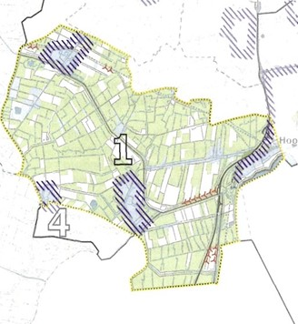
Stads & dorpsranden

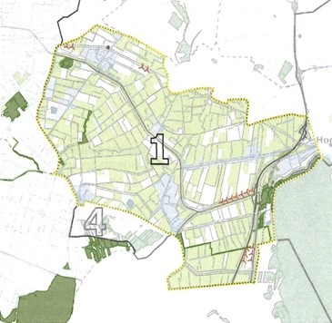
NNN

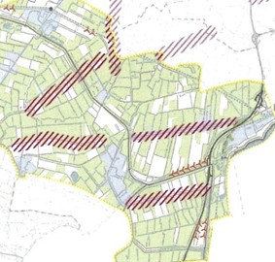
Lintbebouwing

4.1. Het typische Westfriese landschap
Binnen het typische Westfriese landschap (het gebied aangeduid met het cijfer 1 op de kaart met de zes landschappen) gelden de volgende landschapsspecifieke regels

Zonnevelden in een stadsrand/woonkernrand
- Zonnevelden sluiten aan op bedrijventerreinen/ woonkernen. Zij zorgen voor een zachte overgang van het bedrijventerrein/ woonkern naar het open landschap door onder andere het toepassen van beplanting en recreatieve routes tussen het buitengebied en bedrijventerrein/woonkern.
- Zonnevelden worden ontwikkeld in combinatie met een recreatieve voorziening voor de mensen die in de buurt van het zonneveld wonen en werken.
- Vul restruimtes helemaal in.
- Maak ruimte voor waterberging en biodiversiteit.
- Sluit aan op de maat en schaal van infrastructuur.
Zonnevelden en microturbines in lintbebouwing
- Zonnevelden worden op een zodanige wijze achter een lint geplaatst dat zichtlijnen richting het open landschap vanuit het lint behouden blijven.
- Tussen de tinten blijft voldoende ruimte. De tinten groeien niet aan elkaar.
- De aanleg van zonnevelden gaat samen met de aanleg van een groene structuur (bomen, hagen). De bestaande erven worden meegenomen in dit raamwerk.
- Door verschillende schaal van de erven kunnen de microturbines verspringen in een dorpslint of landelijk lint wat een rommelig beeld kan opleveren. Linten moeten in samenhang worden gezien waarbij rekening gehouden wordt met de schaal van het erf en de verspringing in het aanzicht van bijgebouwen.
- De tinten worden gekenmerkt door doorzichten, hierdoor zijn de microturbines zichtbaar en dient aandacht besteedt te worden aan de positie binnen het erf ensemble.
- Bij plaatsing van zonnepanelen in een dorpslint dient rekening gehouden te worden met de schaal van het erf en doorzichten tussen gebouwen.
- Bij plaatsing van zonnepanelen dient aandacht gegeven te worden aan de relatie met erf en omgeving. Dit kan onder andere door het strategisch plaatsen van landschappelijk groen.
- Binnen een open landelijk lint zijn zonnevelden langs andere bedrijfsfuncties dan agrarische functies mogelijk.
Zonnevelden nabij Natuur Netwerk Nederland
- Sluit nabij NNN-gebieden aan met blauwgroene structuren die de waarden behorend bij de NNN-kwalificatie versterken.
- Zorg voor een toename van de biodiversiteit van het zonneveld als geheel.
Bouwstenen voor zonnevelden in het fruitlandschap
- Zonnepanelen worden gecombineerd met agrarische productie, zoals het plaatsen van zonnepanelen boven zacht fruit.
- (Nieuwe) heggen worden gebruikt om zonnevelden in te passen in de huidige structuur van het landschap. Andere bedrijfsfuncties dan agrarische functies zijn mogelijk.
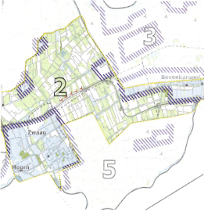
Stads & dorpsranden

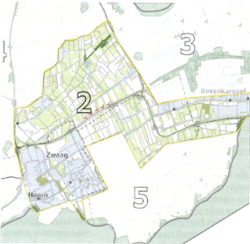
NNN

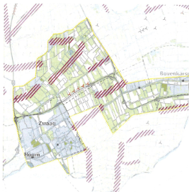
Lintbebouwing

4.2. Het Westfriese landschap met fruitteelt
Binnen het Westfriese landschap met fruitteelt (het gebied aangeduid met het cijfer 2 op de kaart met de zes landschappen) gelden de volgende landschapsspecifieke regels.

Zonnevelden in een stadsrand/woonkernrand
- Zonnevelden sluiten aan op bedrijventerreinen/ woonkernen. Zij zorgen voor een zachte overgang van het bedrijventerrein/ woonkern naar het open landschap door onder andere het toepassen van beplanting en recreatieve routes tussen het buitengebied en bedrijventerrein/woonkern.
- Zonnevelden worden ontwikkeld in combinatie met een recreatieve voorziening voor de mensen die in de buurt van het zonneveld wonen en werken.
- Vul restruimtes helemaal in.
- Maak ruimte voor waterberging en biodiversiteit.
- Sluit aan op de maat en schaal van infrastructuur.
Zonnevelden en microturbines in lintbebouwing
- Zonnevelden worden op een zodanige wijze achter een lint geplaatst dat de zichtlijnen richting het open landschap vanuit het lint behouden blijven.
- Tussen de linten blijft voldoende ruimte. De linten groeien niet aan elkaar.
- De aanleg van zonnevelden gaat samen met de aanleg van een groene structuur (bomen, hagen). De bestaande erven worden meegenomen in dit raamwerk.
- Door verschillende schaal van de erven kunnen de microturbines verspringen in een dorpslint of landelijk lint wat een rommelig beeld kan opleveren. Linten moeten in samenhang worden gezien waarbij rekening gehouden wordt met de schaal van het erf en de verspringing in het aanzicht van bijgebouwen.
- De linten worden gekenmerkt door doorzichten, hierdoor zijn de microturbines zichtbaar en dient aandacht besteedt te worden aan de positie binnen het erf ensemble.
- Bij plaatsing van zonnepanelen in een dorpslint dient rekening gehouden te worden met de schaal van het erf en doorzichten tussen gebouwen.
- Bij plaatsing van zonnepanelen dient aandacht gegeven te worden aan de relatie met erf en omgeving. Dit kan onder andere door het strategisch plaatsen van landschappelijk groen.
- Binnen een open landelijk lint zijn zonnevelden langs andere bedrijfsfuncties dan agrarische functies mogelijk.
Zonnevelden nabij Natuur Netwerk Nederland
- Sluit nabij NNN-gebieden aan met blauwgroene structuren die de waarden behorend bij de NNN-kwalificatie versterken.
- Zorg voor een toename van de biodiversiteit van het zonneveld als geheel.
Bouwstenen voor zonnevelden in het fruitlandschap
- Zonnepanelen worden gecombineerd met agrarische productie, zoals het plaatsen van zonnepanelen boven zacht fruit.
- (Nieuwe) heggen worden gebruikt om zonnevelden in te passen in de huidige structuur van het landschap.
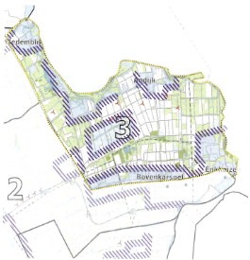
Stads & dorpsranden

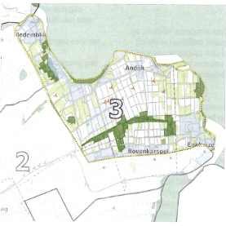
NNN

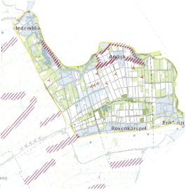
Lintbebouwing

4.3. Het experimenteerlandschap
Binnen het experimenteerlandschap (het gebied aangeduid met het cijfer 3 op de kaart met de zes landschappen) gelden de volgende landschapsspecifieke regels.

Wind in het experimenteerlandschap
NB: in het experimenteerlandschap is momenteel geen zoekgebied wind aanwezig, en daarom zijn initiatieven voor windenergie op dit moment niet mogelijk.
- In experimenteerlandschap is de mogelijkheid voor minimale
- afstand van 600 meter tot woningen een overweging.
- In het experimenteerlandschap: toevoegen of repoweren van windturbines om een meer leesbaar ensemble te laten ontstaan. Zorg daarbij voor het ontstaan van een grid dat aansluit op bestaande landschappelijke structuren dat aansluit op het experimentele karakter van het landschap.
- De komst van windturbines gaat samen met het ontwikkelen van nieuwe natuur. Deze natuur kan zich gaan vormen tot een bos, met name in experimenteerlandschap.
- Aansluiten op het NNN-gebied, met name in experimenteerlandschap.
- Een cluster van hetzelfde model windturbines in een strak grid, met name in het experimenteerlandschap.
- Aansluiting op het experimentele karakter van de omgeving.
Bouwstenen voor zonnevelden
- In het experimenteerlandschap mogen zonnepanelen meer zichtbaar zijn. Experimenteer hier ook met een vorm van dubbelgebruik van de grond.
- Denk nabij woonkernen aan het aanvullen van recreatieve routes en een inpassing met aantrekkelijk, gevarieerd groen en daarmee samenhangende biodiversiteit.
Zonnevelden in een stadsrand/woonkernrand
- Zonnevelden sluiten aan op bedrijventerreinen/ woonkernen. Zij zorgen voor een zachte overgang van het bedrijventerrein/ woonkern naar het open landschap door onder andere het toepassen van beplanting en recreatieve routes tussen het buitengebied en bedrijventerrein/woonkern.
- Zonnevelden worden ontwikkeld in combinatie met een recreatieve voorziening voor de mensen die in de buurt van het zonneveld wonen en werken.
- Vul restruimtes helemaal in.
- Maak ruimte voor waterberging en biodiversiteit.
- Sluit aan op de maat en schaal van infrastructuur.
Zonnevelden in agrarisch industrieel lint
- Kijk naar meer dan alleen zonnepanelen op de daken van schuren zoals (deels lichtdoorlatende) zonnepanelen op kassen.
Zonnevelden nabij Natuur Netwerk Nederland
- Sluit nabij NNN-gebieden aan met blauwgroene structuren die de waarden behorend bij de NNN-kwalificatie versterken.
- Zorg voor een toename van de biodiversiteit van het zonneveld als geheel.
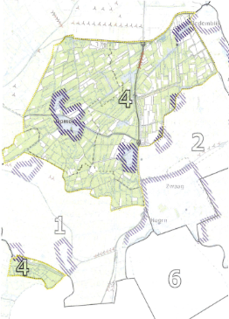
Stads & dorpsranden

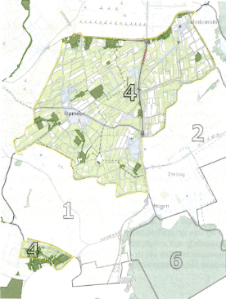
NNN

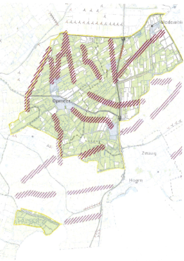
Lintbebouwing

4.4. Het historische Westfriese landschap
Binnen het historische Westfriese landschap (het gebied aangeduid met het cijfer 4 op de kaart met de zes landschappen) gelden de volgende landschapsspecifieke regels.

Zonnevelden in een stadsrand/woonkernrand
- Zonnevelden sluiten aan op bedrijventerreinen/ woonkernen. Zij zorgen voor een zachte overgang van het bedrijventerrein/ woonkern naar het open landschap door onder andere het toepassen van beplanting en recreatieve routes tussen het buitengebied en bedrijventerrein/woonkern.
- Zonnevelden worden ontwikkeld in combinatie met een recreatieve voorziening voor de mensen die in de buurt van het zonneveld wonen en werken.
- Vul restruimtes helemaal in.
- Maak ruimte voor waterberging en biodiversiteit.
- Sluit aan op de maat en schaal van infrastructuur.
Zonnevelden en microturbines in lintbebouwing
- Door de verschillende schaalgroottes van de erven kunnen de microturbines verspringen in een dorpslint of landelijk lint. Dit kan een rommelig beeld opleveren. Linten moeten in samenhang worden gezien, waarbij rekening gehouden wordt met de schaal van het erf en de verspringing in het aanzicht van bijgebouwen, om een rommelig beeld te voorkomen.
- De linten worden gekenmerkt door doorzichten. Bij inpassing van microturbines dient er zorg voor te worden gedragen dat de positie binnen het erfensemble zodanig is dit dat verstorende effecten op doorzichten beperkt worden.
- Bij pIaatsing van zonnepanelen in een dorpslint dient rekening gehouden te worden met de schaal van het erf en de doorzichten tussen gebouwen.
- Bij plaatsing van zonnepanelen dient aandacht gegeven te worden aan de relatie met erf en omgeving. Dit kan onder andere door het strategisch plaatsen van opgaand groen of de zichtlijnen van bestaande landschapsstructuren te volgen.
Zonnevelden nabij Natuur Netwerk Nederland
- Sluit nabij NNN-gebieden aan met blauwgroene structuren die de waarden behorend bij de NNN-kwalificatie versterken
- Zorg voor een toename van de biodiversiteit van het zonneveld als geheel.
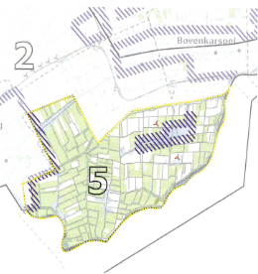
Stads & dorpsranden

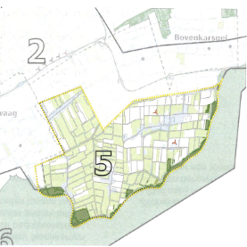
NNN

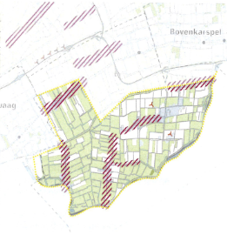
Lintbebouwing

4.5. Het romantische landschap
Binnen het romantische landschap (het gebied aangeduid met het cijfer 5 op de kaart op pagina 15) gelden de volgende landschapsspecifieke regels.

Zonnevelden in een stadsrand/woonkernrand
- Zonnevelden sluiten aan op bedrijventerreinen/ woonkernen. Zij zorgen voor een zachte overgang van het bedrijventerrein/ woonkern naar het open landschap door onder andere het toepassen van beplanting en recreatieve routes tussen het buitengebied en bedrijventerrein/woonkern.
- Zonnevelden worden ontwikkeld in combinatie met een recreatieve voorziening voor de mensen die in de buurt van het zonneveld wonen en werken.
- Vul restruimtes helemaal in.
- Maak ruimte voor waterberging en biodiversiteit.
- Sluit aan op de maat en schaal van infrastructuur.
Zonnevelden en microturbines in lintbebouwing
- Door verschillende schaal van de erven kunnen de microturbines verspringen in een dorpslint of landelijk lint wat een rommelig beeld kan opleveren. Linten moeten in samenhang worden gezien waarbij rekening gehouden wordt met de schaal van het erf en de verspringing in het aanzicht van bijgebouwen.
- De linten worden gekenmerkt door doorzichten, hierdoor zijn de microturbines zichtbaar en dient aandacht besteedt te worden aan de positie binnen het erf ensemble.
- Bij plaatsing van zonnepanelen in een dorpslint dient rekening gehouden te worden met de schaal van het erf en doorzichten tussen gebouwen.
- Bij plaatsing van zonnepanelen dient aandacht gegeven te worden aan de relatie met erf en omgeving. Dit kan onder andere door het strategisch plaatsen van landschappelijk groen.
- Binnen een open landelijk lint zijn zonnevelden langs andere bedrijfsfuncties dan agrarische functies mogelijk.
Zonnevelden nabij Natuur Netwerk Nederland
- Sluit nabij NNN-gebieden aan met blauwgroene structuren die de waarden behorend bij de NNN-kwalificatie versterken.
- Zorg voor een toename van de biodiversiteit van het zonneveld als geheel.

5. Provinciale regelgeving met betrekking tot initiatieven voor zonne-energie in RES-zoekgebieden

Provincie en gemeenten hebben regelgeving opgesteld die de mogelijkheden voor zonnevelden in de zoekgebieden bepalen. Onderhavig regionaal beleidskader geldt aanvullend op deze regelgeving. Dit hoofdstuk geeft inzicht in de provinciale regelgeving.

De locatie en omvang van de opstel/ ing voor zonne-energie
De locatie voor de opstelling voor zonne-energie is aan minimaal één zijde aansluitend op bestaand stedelijk gebied of een dorpslint.
De omvang van de opstelling voor zonne-energie is:
op een locatie die aan één zijde aansluitend is op bestaand stedelijk gebied of een dorpslint: maximaal 5 hectare;
op een locatie die aan minimaal één zijde aansluitend is op bestaand stedelijk gebied of een dorpslint en daarnaast aan nog een andere zijde aansluitend op bestaand stedelijk gebied of een dorpslint, een rijksweg, provinciale weg of spoorweg: maximaal 10 hectare, of;
op een locatie die aan minimaal één zijde aansluitend is op bestaand stedelijk gebied of een dorpslint en daarnaast aan nog twee andere zijden aansluitend op bestaand stedelijk gebied of een dorpslint, een rijksweg, provinciale weg of spoorweg: maximaal 25 hectare; met dien verstande dat van de maximale oppervlakten genoemd onder 1 tot en met 3, kan worden afgeweken tot niet meer dan 10% van die oppervlakten indien dat noodzakelijk is uit overwegingen van ruimtelijke kwaliteit.
De locatie voor de opstelling voor zonne-energie is niet aansluitend op een reeds bestaande opstelling, tenzij sprake is van het aanvullen van een bestaande opstelling voor zonne-energie tot de maximale oppervlakte als bedoeld onder sub b.
Het bepaalde in sub a, b en c is niet van toepassing op het oprichten van een of meer opstellingen voor zonne-energie op locaties die in gebruik zijn als nutsvoorziening, voor de waterhuishouding, het telecommunicatieverkeer, het openbaar vervoer of infrastructuur voor het weg-, spoorweg-, water- of luchtverkeer, niet zijnde leidingtracés voor gas of elektriciteit.
Stimuleringsgebieden zonne-energie, alleen geldend voor het landelijke gebied
Onverminderd artikel 6.3 kunnen GS op verzoek van het college van burgemeester en wethouders van de desbetreffende gemeente, of ambtshalve, gehoord de commissie, stimuleringsgebieden zonne-energie aanwijzen waar kan worden afgeweken van het gestelde in artikel 6.2.
Het verzoek kan door Gedeputeerde Staten worden voorgelegd aan de Adviescommissie Ruimtelijke Ontwikkeling (ARO).
Bij de beoordeling van het verzoek kunnen Gedeputeerde Staten onder meer betrekken:
het Noord-Hollands Perspectief op de Regionale Energiestrategieën (PS, 3 februari 2020);
de Leidraad Landschap en Cultuurhistorie (GS, 10 april 2018);
de Kwaliteitsimpuls Zonneparken (2019);
de in het aan te wijzen gebied geldende provinciale beschermingsregimes;
de in het aan te wijzen gebied aanwezige ruimtelijk relevante belangen;
eventueel advies van de ARO.
De aanwijzing voor een stimuleringsgebied vervalt indien binnen drie jaar na aanwijzing van het stimuleringsgebied nog geen omgevingsplan is vastgesteld voor de realisatie van een opstelling voor zonne-energie.

6. Participatie

Dit hoofdstuk gaat in op procesparticipatie (de mogelijkheden voor de omgeving om betrokken te zijn bij de totstandkoming van een initiatief), financiële participatie (de mogelijkheden voor de omgeving om financieel deel te nemen aan een initiatief) en het participatieplan dat beide onderdelen beschrijft.

6.1. Procesparticipatie
De initiatiefnemer(s) betrekken vanaf de start van het project actief de omgeving. Een en ander uit te werken in een op te stellen participatieplan (zie ook hoofdstuk 6.3). In die situatie krijgt de omgeving de kans om mee te denken over locatie, ontwerp en mogelijkheden voor koppelkansen zoals bijvoorbeeld recreatieve routes en ecologische bermen.

Aspecten ten aanzien van ruimtelijke inpassing worden beschreven in hoofdstuk 3, 4 en 5. Dit betekent niet dat alles al vastligt. De gemeenten in Westfriesland willen graag dat de omgeving kan meedenken over een aantal onderwerpen ten aanzien van de ruimtelijke inpassing. Dit betreft onder andere:
- Precieze vormgeving;
- Beplanting;
- Koppelkansen zoals recreatief gebruik, ecologische meerwaarde, waterberging.
- Herplanting van bomen.
In veel kernen binnen Westfriesland zijn kernraden actief.
Deze kernraden (of andere burgerinitiatieven) zijn belangrijke overlegorganen binnen de Westfriese gemeenten. De gemeenten vinden het wenselijk dat de kernraden vanaf de start worden betrokken en inspraak krijgen.

De definitie van ’omgeving’ verdient een nadere uitwerking. Aan de ene kant is de lokale omgeving de fysieke omgeving van de zonneweide of windpark. Aan de andere kant staat omgeving voor de omgevingsbelangen en belanghebbenden bij het project.

De omgeving bij initiatieven in RES-zoekgebieden
Binnen Westfriesland definiëren wij ’de omgeving’ bij initiatieven in RES-zoekgebieden als volgt:
- Plangebied: de oppervlakte en eventueel aanwezige stakeholders binnen de begrenzing van het initiatief, gelegen binnen een RES- zoekgebied;
- Direct omwonenden: de omwonenden die binnen een straal van 1 kilometer van de begrenzing van het initiatief wonen. Aanvullend geldt dat voor bij het plaatsen van windturbines de afstand van maximaal tien keer tiphoogte geldt, gemeten vanaf de voet van de windturbine;
- Lokale omgeving: kernen die zich binnen een straal van 3 kilometer van de begrenzing van het initiatief bevinden.
0e omgeving bij initiatieven t.b.v. zelfvoorzienendheid bij ondernemers
Voor initiatieven gericht op zelfvoorzienendheid bij ondernemers wordt een andere definitie gehanteerd:
- Plangebied: de oppervlakte binnen de begrenzing van het initiatief.
- Direct omwonenden: de omwonenden en stakeholders die zich binnen 50 meter van de begrenzing van het initiatief bevinden. Aanvullend geldt dat voor bij het plaatsen van windturbines de afstand van maximaal tien keer tiphoogte geldt, gemeten vanaf de voet van de windturbine;
- De lokale omgeving — zijnde alle betrokkenen die zich verder dan 50 meter buiten de begrenzing van het plangebied bevinden - hoeft voor dergelijke kleinschalige initiatieven niet betrokken te worden.

6.2. Financiële participatie
De betrokken overheden vinden het belangrijk dat inwoners mee kunnen profiteren in de opbrengsten van duurzame energieopwekking. Dit zorgt ervoor dat naast de lasten ook de lusten van het initiatief in de omgeving terecht komen. Dit kan het draagvlak ook vergroten. Volgens het Klimaatakkoord is dit een van de succesfactoren van de energietransitie. Financiële participatie kan bestaan uit:

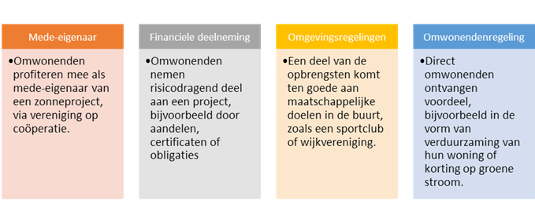

Inspanningsverplichting voor financiële participatie
Initiatiefnemers hebben een inspanningsverplichting om 50% lokaal eigenaarschap te organiseren, conform de vastgestelde RES en het Klimaatakkoord. Dit kan bijvoorbeeld middels bijv. mede- eigenaarschap, financiële deelneming, omgevingsregelingen of omwonendenregelingen.

Lokaal eigendom
Bij beoordeling van initiatieven op het aspect financiële participatie wordt de Leidraad financiële participatie van de Provincie Noord- Holland als richtlijn gebruikt.
Initiatieven op erven die gericht zijn op zelfvoorzienendheid voor ondernemers, zijn vrijgesteld van het opstellen van een participatieplan voor het aspect financiële participatie.

6.3 participatieplan
In het op te stellen participatieplan is aandacht voor zowel procesparticipatie als financiële participatie.

Totstandkomingsproces participatieplan
Initiatiefnemers moeten een participatieplan indienen bij de aanvraag van een initiatief. Hieruit moet blijken dat de initiatiefnemer in staat is een participatieproces te organiseren dat aansluit op de wensen van de (lokale) overheden. Uit het participatieplan moet blijken dat de initiatiefnemer oog heeft voor de belangen vanuit de omgeving. Het participatieplan wordt als bijlage toegevoegd aan de anterieure overeenkomst met de initiatiefnemer en is basis voor de planologische medewerking van de gemeente en basis voor het proces van vergunningverlening.

6.3 Participatieplan
In het op te stellen participatieplan is aandacht voor zowel procesparticipatie als financiële participatie.

Totstandkomingsproces participatieplan
Initiatiefnemers moeten een participatieplan indienen bij de aanvraag van het initiatief. Hieruit moet blijken dat de initiatiefnemer in staat is een participatieproces te organiseren dat aansluit op de wensen van de (lokale) overheden. Uit het

De volgende stappen worden gevolgd om te komen tot plan en uitvoering van proces- en financiële participatie:
Stap 1. De initiatiefnemer dient bij zijn principeverzoek een participatieplan in. In het participatieplan geeft initiatiefnemer aan:
hoe hij met de omgeving in gesprek gaat;
op welke wijze de omgeving bij de besluitvorming over het initiatief wordt betrokken;
hoe hij tot afspraken met de omgeving over financiële participatie wil komen;
wat hij op dat punt aan omwonenden wil voorleggen.
Stap 2. De initiatiefnemer start een gebiedsproces op conform zijn participatieplan. De resultaten van dat proces legt initiatiefnemer vast in een verslag. Daarin maakt hij inzichtelijk:
welke inspanningen hij heeft gepleegd;
wat de respons van de omwonenden hierop is geweest;
hoe hij de respons vervolgens heeft verwerkt;
wat de uiteindelijke afspraken met de omwonenden zijn.
Aan de hand van dit verslag actualiseert hij het participatieplan.

Stap 3. De gemeente beoordeelt dit geactualiseerde plan.
bij goedkeuring is initiatiefnemer gehouden het (goedgekeurde) participatieplan uit te voeren.
bij afkeuring is initiatiefnemer gehouden de aanwijzingen van de gemeente (om alsnog tot goedkeuring te kunnen komen) op te volgen. In de uitzonderlijke situatie dat het gebiedsproces, ondanks de inzet van initiatiefnemer, niet heeft geleid tot afspraken met omwonenden beoordeelt de gemeente of de geleverde inspanningen voldoende zijn geweest. Is dat niet het geval, dan zal initiatiefnemer alsnog de beloofde inspanningen moeten plegen.
- Heeft initiatiefnemer wel voldoende inspanningen gepleegd, dan geldt hetgeen hieronder bij stap 4 staat.
Heeft de initiatiefnemer onvoldoende inspanningen geleverd, dan zal dat voor de gemeenten reden zijn de gewenste planologische medewerking te weigeren.
Stap 4. Nadat de gemeente het geactualiseerde participatieplan heeft goedgekeurd of heeft geoordeeld dat initiatiefnemer — ondanks het uitblijven van afspraken — voldoende inspanningen heeft gepleegd, zullen de initiatiefnemer en de gemeente een anterieure overeenkomst sluiten. Daarin leggen bieder en initiatiefnemer ook vast welke onderdelen van het participatieplan voor het starten van het proces van vergunningverlening worden uitgevoerd. Het geactualiseerde participatieplan wordt als bijlage toegevoegd aan de anterieure overeenkomst.

Aspecten van het participatieplan
In het participatieplan komen de volgende aspecten ten aanzien van procesparticipatie en financiële participatie terug:

1. Invulling van procesparticipatie
De initiatiefnemer geeft aan over welke onderwerpen hij de direct omwonenden betrekt. Dit betreft minimaal de volgende onderwerpen:
- Precieze vormgeving van het project;
- Beplanting;
- Herplanting van bomen;
- Koppelkansen zoals recreatief gebruik, ecologische meerwaarde, waterberging.
- Proces rond invulling financiële participatie.
De initiatiefnemer omschrijft stap voor stap het proces hoe deze participatie vorm krijgt en hoe daarbij de omgeving bij de besluitvorming wordt betrokken. Zo start (zie hierboven beschreven stap 2) de initiatiefnemer een gebiedsproces. Hij gaat daarbij in overleg met de omgeving om tot overeenstemming te komen op welke wijze hij uitvoering gaat geven aan het project. Het participatieplan vormt hiervoor de basis. In het participatieplan geeft initiatiefnemer aan hoe hij tot overeenstemming met de omgeving gaat komen en welk proces hij hiervoor gaat organiseren. Daarbij gaat initiatiefnemer in op de volgende elementen:
- Organisatievorm die de financiële participatie regelt. Bij de organisatievorm valt te denken aan een project-bv of een coöperatie.
- Processtappen en planning.
- Stakeholders en doelgroepen.
- Hoofdlijnen van de overeenstemming proces- en financiële participatie.
Maar ook:
- Toekomstbestendigheid van de afspraken in verschillende projectfases, waarbij speciale aandacht is voor de overdracht van de afspraken bij een eventuele wisseling van eigenaar.
Onderdeel van het participatieplan is ook hoe vaak en op welke manier(en) de initiatiefnemer de omgeving betrekt. Zo hoort initiatiefnemer van direct omwonenden en de lokale omgeving hoe zij aankijken tegenover de hiervoor aangegeven onderwerpen van hel project. Daarnaast organiseert de initiatiefnemer digitale bijeenkomsten om de lokale omgeving enthousiast te maken voor de financiële participatie in die gevallen waarin dat van toepassing is
De initiatiefnemer geeft in het participatieplan aan welke mediakanalen hij inzet om de omgeving te betrekken (inclusief financiële participatie). Daarbij kan worden gedacht aan:
- artikelen in het regionale dagblad;
- artikelen in lokale kranten;
- artikelen in huis-aan-huiskranten;
- artikelen in de online pers;
- artikelen voor de eigen media van de gemeente(n), zoals de digitale nieuwsbrieven en sociale media. Een en ander kan aangeleverd worden in overleg met de betreffende communicatie- afdelingen;
- een website die voor dit project wordt ingericht met informatie over het project (inclusief informatie over de financiële participatie).
Initiatiefnemer verzorgt tenslotte een digitale nieuwsbrief over de voortgang van het project. Deze nieuwsbrief is voor alle geïnteresseerde direct omwonenden, inwoners uit de lokale omgeving en andere geïnteresseerden. Deze doelgroepen kunnen zich opgeven voor deze nieuwsbrief bij initiatiefnemer.

2. Invulling van financiële participatie
De gemeenten in Westfriesland vinden het belangrijk dat zoveel mogelijk inwoners uit de lokale omgeving mede-eigenaar kunnen worden in duurzame energie-initiatieven Dit geldt speciaal voor de direct omwonenden en de lokale omgeving.
Pas nadat de omgeving van het project voldoende gelegenheid is geboden om financieel in het project te participeren en hier nog ruimte aanwezig is, komen andere inwoners aan bod. De initiatiefnemer geeft in het participatieplan aan hoe hij dit gaat organiseren.

Bij de uitwerking van de financiële participatie vinden de lokale overheden twee elementen belangrijk:
Lokaal eigendom. Het organiseren van lokaal eigendom vloeit voort uit het Klimaatakkoord. Het Klimaatakkoord stelt als streven minimaal 50% lokaal eigendom bij projecten.
Minder draagkrachtigen. Ook inwoners die minder te besteden hebben kunnen profiteren van het project.
Het betreffen minimale criteria. Initiatiefnemer dient in het participatieplan aan te geven hoe beide opties gerealiseerd worden in het project. Andere vormen van financiële participatie (zoals financiële deelneming via obligaties of kWh-certificaten) mag de inschrijver wel aanbieden, maar zijn niet verplicht.
Er zijn meerdere partijen die in onze regio ervaringen hebben met het organiseren van lokaal eigendom. We denken bijvoorbeeld aan Energie Samen, Participatiecoalitie Noord-Holland of de Zonnecoöperatie Westfriesland. Initiatiefnemers kunnen deze partijen vrijblijvend betrekken bij het initiatief.
De financiële participatie geldt niet als verplichting voor plannen die bedoeld zijn om in de eigen energiebehoefte te voorzien.

7. Aansluiting elektriciteitsnet

Elk initiatief voor wind- of zonne-energie moet aangesloten worden op het elektriciteitsnet, tenzij het een initiatief ten behoeve van zelfvoorzienendheid betreft. De initiatiefnemer draagt zelf
de kosten voor de aansluiting. De diepte-investeringen om het achterliggende elektriciteitsnetwerk aan te passen, zodat de elektriciteit getransporteerd kan worden, zijn voor de netbeheerder.

Alle investeringen die de netbeheerder (Liander) doet worden verwerkt in de tarieven. Dit zijn dus ’maatschappelijke kosten’. Vanuit het ’laagste maatschappelijke kosten’-perspectief geldt de volgende voorkeursvolgorde:
Gebruik maken van een bestaande aansluiting die grotendeels complementair is aan de ritmiek van zon opwek. Dit is veelal als een zonnepark wordt gecombineerd met de ontwikkeling van een windpark. Als het hard waait dan schijnt de zon meestal niet, en omgekeerd.
Als er toch een aansluiting nodig is, dan heeft een locatie, op korte afstand van een aansluitpunt (distributiestation, verdeelstation of onderstation), de voorkeur.
Om in te kunnen schatten of de capaciteit van het netwerk van Liander toereikend is moet, minimaal een jaar voordat met een duurzaamheidsproject wordt gestart, een zogeheten Nettoets worden uitgevoerd. Dit houdt in dat er gemotiveerd wordt ingegaan op het optimaliseren van de energieopwek, al dan niet ondanks dat er sprake is van netcongestie (bijvoorbeeld door zon onder wind te realiseren).

De Nettoets
In de meeste gevallen bestaat een Nettoets uit een zogeheten quickscan. De quickscan bestaat uit de volgende onderdelen:

- een check op het beschikbare vermogen op moment van aanvraag. Indien geen vermogen beschikbaar is op dat moment komt er een indicatie wanneer er naar verwachting weer vermogen beschikbaar is+
- een kostenindicatie (voor de aansluiting en kabel) waar de ontwikkelaar bijvoorbeeld mee kan rekenen in de businesscase;
- bij een quickscan wordt geen vermogen gereserveerd. Het is puur bedoeld om een eerste indicatie te geven van netcapaciteit en kosten. Vermogen reserveren is pas bij een getekende offerte. Hierom is het zo belangrijk om plannen te concretiseren, de nettoets of quickscan helpt hierbij;
Voor het uitvoeren van een quickscan is informatie benodigd met betrekking tot locatiegegevens, gewenste aansluitgegevens, gewenste aansluitdatum en geschat gevraagd vermogen.

In sommige gevallen is een Quickscan ontoereikend om een indicatie te bieden van de aansluitbaarheid. Dat geldt met name voor zeer lange tracés voor grote vermogens (>1OMW). Dan is een uitgebreide engineeringstudie nodig waar kosten aan verbonden zijn voor de ontwikkelaar.

Voor wat betreft het aanvraagproces voor een nieuwe aansluiting wordt verwezen naar de website van de netbeheerder.

Innovatieve oplossingen
De Westfriese gemeenten staan in principe positief tegenover initiatieven om netcongestie te voorkomen of te beperken.
Innovatieve oplossingen (bijvoorbeeld smart grids, waterstofopslag, power-to-heal, batterijopslag, et cetera) die bijdragen aan het oplossen van netcongestie en goed landschappelijk ingepast kunnen worden, staan gemeenten toe.

8. Indieningsproces

Dit hoofdstuk beschrijft het indieningsproces voor initiatieven yoor wind- en zonne-energie ten aanzien van het doorlopen van ruimtelijke procedures.

Van schaarse vergunningen is sprake wanneer zich bij de gemeente meer gegadigden aanbieden dan dat er ontwikkelmogelijkheden zijn. De schaarste in het kader van dit beleidskader bestaat uit fysieke schaarste (beperkt in ruimte of natuurlijke hoeveelheid) voor initiatieven voor wind- en/of zonne-energie.

In het geval er kans is op schaarste moeten de beschikbaarheid van het schaarse recht, de verdelingsprocedure, het aanvraagtijdvak en de toe te passen criteria duidelijk zijn. De gemeente zal hierover tijdig, voorafgaand aan de start van de aanvraagprocedure, duidelijkheid scheppen in de selectieprocedure die wordt ingezet.

8.1. Initiatieven voor zonne-energie
De procedure voor indiening van een aanvraag voor een initiatief voor zonne-energie ziet er als volgt uit.

Stap 1: Principeverzoek
Initiatiefnemers dienen eerst een principeverzoek in bij de gemeente en beantwoordt de vragen die de gemeente heeft over het principeverzoek. Het principeverzoek moet minimaal voorzien zijn van de volgende bijlagen:
- Gemotiveerde beschrijving van het plan op hoofdlijnen (wat bent u van plan en waarom?)
- Participatieplan;
- Wat merkt de omgeving van de verandering?
- Heeft u de omgeving reeds betrokken bij uw initiatief? Hoe staat de omgeving tegenover uw initiatief?
- lnrichtingsschets van de huidige en gewenste situatie (minimaal 1:1000);
- Koppelkansen zoals recreatief gebruik, ecologische meerwaarde, waterberging.
- Foto’s van de bestaande situatie en omliggende omgeving.
De gemeente zal dit beleidskader ook als toetsingskader voor ingediende principeverzoek hanteren. De gemeente Iaat weten hoe groot de kans is dat er een vergunning wordt afgegeven, of wijst het principeverzoek direct af.

Stap 2: Aanvraag omgevingsvergunning
Bij een positief besluit op het principeverzoek dient de initiatiefnemer een aanvraag buitenplanse omgevingsplanactiviteit in, met daarbij alle relevante documenten (vooraf af te stemmen met gemeente) en het aanleveren van een goede onderbouwing van de fysieke leefomgeving. Ook dienen de omwonenden en stakeholders, conform ingediend participatieplan, te zijn betrokken bij de plannen. Vragen hierover van de gemeente dienen te worden beantwoord.

Stap 3: Toetsing indieningsvereisten
Het principeverzoek, de aanvraag omgevingsvergunning en alle relevante documenten dienen te voldoen aan de wettelijke indieningsvereisten* en dit beleidskader (aanvrager gemachtigd, onderbouwing fysieke leefomgeving, onderzoeken, etc.).

* Deze indieningsvereisten zijn vastgelegd in de Ministeriële regeling omgevingsrecht (Mor). De indieningsvereisten vanwege bouwactiviteiten zijn weergegeven in Hoofdstuk 2 van de Mor. De indieningsvereisten en bijbehorende procedures kunnen onderhevig zijn aan wijzigingen als gevolg van de inwerkingtreding van de Omgevingswet per 1 januari 2024.

Stap 4: Omgevingsvergunning afwijken omgevingsplan
Zonnevelden worden alleen ruimtelijk mogelijk gemaakt met behulp van een omgevingsvergunning waarbij van het omgevingsplan wordt afgeweken. Het omgevingsplan zelf wijzigt niet.

Stap 5: Aanvullende voorwaarden
In de omgevingsvergunning worden voorwaarden opgenomen, bijvoorbeeld over de termijn dat de opstelling er mag staan (maximaal 25 jaar*), het verwijderen van de opstelling en de financiële zekerheid daarvoor.

8.2. Initiatieven voor windenergie
Voor wat betreft de indieningsprocedure voor windenergie wordt verwezen naar de stappen beschreven in hoofdstuk 8.1.

Het Rijk en de provincie kunnen windparken via een projectbesluit mogelijk maken. De gemeente kan windturbines of windparken toelaten met het omgevingsplan of een buitenplanse omgevingsplanactiviteit. Hierbij moet worden uitgegaan van
een evenwichtige toedeling van functies. Het bevoegd gezag voor het toelaten van windturbines is als volgt (en conform de Elektriciteitswet) geregeld is:
- De Rijksoverheid is bevoegd gezag voor windenergieprojecten op land van minstens 100 MW.
- De Provincie Noord-Holland is bevoegd gezag voor windenergieprojecten van 5-100 MW. De provincie kan bepalen dat zij de bevoegdheid voor windparken met een vermogen groter dan 5 MW overdraagt aan de gemeente.
- Gemeenten zijn bevoegd gezag bij het toelaten van windturbines en windparken met een vermogen van minder dan 5 MW. Anders dan bij initiatieven voor zonne-energie is voor een initiatief voor windenergie een milieuvergunning nodig, naast de planologische vergunning. Voor wat betreft de milieuvergunning geldt het volgende:
1 of 2 windturbines
Gaat het om een initiatief voor 1 of 2 windturbines, dan moet u een melding milieubeheer (melding Activiteitenbesluit) doen bij de gemeente.

3 of 'meer windturbines
Gaat het om een initiatief voor 3 of meer windturbines, bijvoorbeeld in een windturbinepark? Dan heeft u een vergunning nodig. Dit kan zijn:
- een omgevingsvergunning beperkte milieutoets (OBM) of
- een omgevingsvergunning milieu
Welke van de twee vergunningen van toepassing is, hangt af van de hoeveelheid windturbines en of u een milieueffectrapportage (m.e.r.) moet (laten) maken. Dat bepaalt het bevoegd gezag.

Is voor het initiatief een m.e.r. benodigd? Dan moet u een omgevingsvergunning milieu aanvragen via het Omgevingsloket.

Andere vergunningen
Soms heeft u ook een omgevingsvergunning voor andere activiteiten nodig, zoals een omgevingsvergunning wateractivileit of een omgevingsvergunning voor een Natura 2000- en/of Flora- en fauna-activiteit. Informeer hiernaar bij het bevoegd gezag.

Aldus vastgesteld in Openbare vergadering van de raad van de gemeente Medemblik, gehouden op 1 juni 2023

griffier,

De voorzitter,

